应用场景
OS版本信息：UOS桌面专业版全架构各版本
硬件/整机信息：搭载摩尔线程显卡终端
显卡型号：摩尔线程S10、S30、S50

驱动信息
【驱动版本】：1.0.25
驱动涉及相关包名：musa，mtgpu， mtsnd，musa-wine
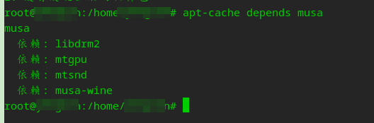
【在线安装】：sudo apt install musa
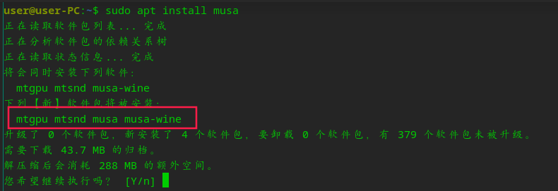
【离线安装】：下载mtgpu， mtsnd， musa，musa-wine 四个包后离线安装

镜像信息
目前统信官网在合作厂商评测镜像专区已提供了基于1050u3版本的相关镜像下载：https://www.chinauos.com/resource/download-professional
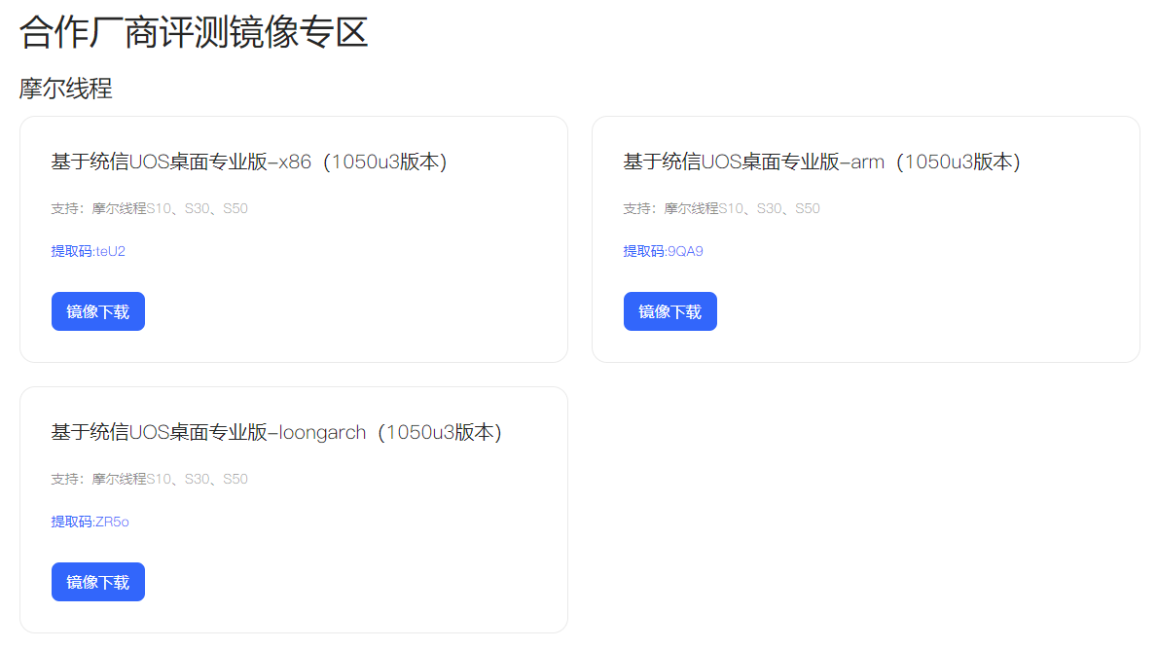
策略说明：官网主线镜像并未默认集成摩尔线程显卡驱动，主线镜像也可以直接手动安装驱动使用，无版本适用范围限制。摩尔线程显卡驱动仅会上架仓库，不会集成到主线镜像当中。

©统信软件技术有限公司。访问者可将本网站提供的内容或服务用于个人学习、研究或欣赏，以及其他非商业性或非盈利性用途，但同时应遵守著作权法及其他相关法律的规定，不得侵犯本网站及相关权利人的合法权利。除此以外，将本网站任何内容或服务进行转载，须备注：该文档出自【faq.uniontech.com】统信软件知识分享平台。否则统信软件将追究相关版权责任。

